СОДЕРЖАНИЕ
ВВЕДЕНИЕ..............................................................................................................................
1. ЦЕЛЬ, ОБЗОР, ОБОСНОВАНИЕ И ПОСТАНОВКА ЗАДАЧИ ПРОЕКТА
  - Цель проекта ……………….……………………… ……………………….……….…
  - Обзор существующей телефонной сети Пянджский район ……….……………….
  - Обоснование выбора проекта ………..…….……………………………………………
  - Постановка задачи проекта………………………………………………………...…..
  - Структура проектируемой сети района……………………………………………
2. ОБЩАЯ ХАРАКТЕРИСТИКА СИСТЕМЫ ZXJ 10………………………………
2.1 Структура системы ZXJ 10……………………………..………………………....…….
2.2 Основные характеристики аппаратуры системы ZXJ10………………….………….
2.3 Функции основных модулей……………………….……………..…………..……….
2.4 Концентратор абонентского доступа ………………………………
3. РАСЧЕТНАЯ ЧАСТЬ ………………………………………………………………..……
3.1 Технические задания к проекту… ………………………………………………..……..
3.2 Расчёт возникающей нагрузки ……………………………………………….………
3.3 Распределение нагрузки по направлениям……………………………………………
3.4 Расчет соединительных линий……………………………………………………….….
3.5 Расчёт параметров оптического кабеля ………………………………………………..
3.6 Расчет максимальной длины регенерационного участка ……………………..….
4. Технико-экономическое обоснование…………………………….
4.1 Необходимые данные для расчета капитальных вложений проекта…………………..
4.2 Расчет капитальных вложений проектируемой сети
4.3 Расчет эксплуатационных расходов
4.9 Определение минимальных годовых доходов…………………………………………
4.10 Определение прибыли. …………………………………….…………………………..
4.10 Анализ полученных результатов. ………………………………………………………..

5. Вопросы экологии и безопасности жизнедеятельности………………….
5.1 Охрана труда в диспетчерской.…………………………………………………………
5.2 Микроклиматические условия………………………………………………………….
5.3 Шум.………………………………………………………………………..……………..
5.4 Электробезопасность ……………………………………………………………………
5.5 Расчет зануления вентилятора……………..…………………………………………….
6.5 Излучение…………………………………………………….……………………………
6.7 Расчет освещенности…………………….………………………………………………..

ЗАКЛЮЧЕНИЕ……………………………………………………………………………
СПИСОК ЛИТЕРАТУРЫ………………………………………………………………

ВВЕДЕНИЕ

С начала 70-х г.г. на телефонных сетях многих стран стали внедрять АТС нового поколения – цифровые АТС. Цифровые системы коммутации более эффективны, чем однокоординатные системы коммутации пространственного типа. Основными преимуществами цифровых АТС являются: снижение трудовых затрат на производство электронного коммутационного оборудования за счет автоматизации процесса их изготовления и настройки; уменьшение габаритных размеров и повышение надежности оборудования за счет использования элементной базы высокого уровня интеграции; уменьшение объема работ при монтаже и настройке электронного оборудования в объектах связи; существенное сокращение штата обслуживающего персонала за счет полной автоматизации контроля функционирования оборудования и создания необслуживаемых станций; значительное уменьшение металлоемкости конструкции станций; сокращение площадей, необходимых для установки цифрового коммутационного оборудования; повышение качества передачи и коммутации; увеличение вспомогательных и дополнительных видов обслуживания абонентов; возможность создания на базе цифровых АТС и ЦСП интегральных сетей связи, позволяющих обеспечить внедрение различных видов и служб электросвязи на единой методологической и технической основе.

ГЛАВА 1 .Цель, обзор, обоснование и постановка задачи проекта.

1.1 Цель проекта.

Основной целью дипломного проекта является проектирование ЦАТС типа ZXJ-10 на 2500 номеров с выходом к сети Интернет для сельское телефонной сети (СТС). В данном дипломный проект рассматривается расширение СТС с использованием концентратора абонентского доступа или удалённого коммутатора Пянджский район на базе коммутационной платформы ZXJ10. Обеспечение доступа сельского населения к современным телекоммуникационным услугам и равных прав возможностей граждан всей страны в доступе к информации. Устранение дисбаланса между сельскими и городскими населением в отношении уровня жизни, образования и других социальных услуг.С внедрением новых технологий сократить эксплуатационные расходы и с расширением сети повысить доходы и экономическую окупаемость сети СТС. Улучшить качество услуг связи и обеспечить создание инвестиционных и правовых условий, способствующих сокращению отличия телефонной плотности в сельской местности от среднего городского уровня, ликвидация значительного пробела в информационном обеспечении сельских жителей и производителей сельхозпродукции

1.2 Обзор существующей телефонной сети Пянджский район.

Пянджский район входит в состав районов Хатлонской области и расположен в южной части Республики Таджикистан с районным центром поселка Пяндж. Площадь района составляет 880,6.км² состояющий в основном из равнинной местности и ее южная часть полностью граничить с Республикой Афганистана. Территории района делится на пять джамоатов: Намуна, Тугул, Араб, Сармонтой и Кулдимон. Районный центр входить в состав джамоата Сармонтой.
Жители район в основном заняты сельским хозяйством. В структуру коммерческих организации входят малые и совместные предприятия, в также дехканские хозяйство.
Телефонная сет района не так развита и до настоящего времени. Телефонная станция типа ZXJ10 в центре района была установлена в 2007 году. Монтированная емкость станции 1000 номеров, из них задействовано до настоящего времени всего 850. Число установленных телефонов для население составляет 567 номеров. В народно-хозяйственном секторе 144 номеров, из них 117 составляют бюджетные организации и 27 коммерческие структуры. Воздушная линия состоит из ацинкованних проводов, протянутые только до административных центров джамоатов. Данные о количестве домов, число телефонов по джамоатам, также расстояние до них приведены в таблице 1.1.
Таблица 1.1

№ п/п | Название  джамоатов | количество домов | расстояние от центра | Колич.установ телефонов
1 | п. Пяндж | 2588
2 | Намуна | 2576 | 11км. | 1шт.
3 | Тугул | 1605 | 10км. | 1шт.
4 | Араб | 2491 | 5км. | 2шт.
5 | Сармонтой | 2640 | 3км. | 1шт.
6 | Кулдимон | 1617 | 5км. | 3шт.

Существующая структурная схема телефонной сети района представлена на рисунке 1.1
АТС –54 расположена в центре района. Наиболее удаленным от центра района являются административные центры Намуна и Сармонтой.

Рис. 1.1 Структурная схема существующей телефонной сети Пянджский район.
Связь абонентов со спецслужбами организована через разнесённый узел спецслужб, оборудование которого установлено на АТС-54. Для выхода к узлу спецслужб (УСС) предусмотрен индекс “0”.
Связь с АМТС осуществляется через декадно-шаговый межгорузел (МГУ) по аппаратуре К-60. Между АТС и АМТС имеются два вида соединительных линий: ЗСЛ (заказные соединительные линии) и СЛМ (соединительные линии междугородние). ЗСЛ служат для установления междугороднего соединения через автоматическое коммутационное оборудование АМТС. СЛМ служат для установления входящих междугородних соединений. Для автоматического междугороднего соединения предусмотрен индекс “8”.

1.3 Обоснование выбора проекта

Из результата анализа существующей телефонной сети района видно, что на 13517 домов количество установленных телефонных аппаратов составляет всего 850 номеров. Это 1,9% процентов охвата всего населения района, что является самым низким показателем среди других районов . Из 1000 монтированных номеров задействована всего 850, а 150 номеров вовсе не используются. Причиной того являются следующие факторы:
- отдаленности большинства кишлаков от центра района;
- морально устаревшая линии связь;
- отсутствие услуги интернет, электронная почта и тд.
Из-за перечисленных выше факторов, нужен новый подход к развитию телефонизации на базе цифровой АТС, которая кроме этого сможет представить целый спектр услуг для населения района с помошью абонентский концентратор нового поколения, такой как НТС-1100Е, оснащен встраиваемыми модулями STM-1, что позволяет отказаться от дополнительного оборудования и тем самым экономит средства оператора. Благодаря гибкости конфигурации абонентские концентраторы последнего поколения, к которым относится и НТС-1100Е, являются универсальным решением широкого ряда операторских задач, будь то замена устаревших районных АТС или строительство новых узлов связи для телефонизации отдельных районов. При этом кроме голосовых услуг, оператор может предложить абонентам и услуги широкополосного доступа.
К потенциальным потребителям этих услуг можно отнести как частных пользователей, так и предприятия малого бизнеса. Во всем мире наблюдается рост популярности, с одной стороны, «домашних» широкополосных приложений — удаленной работы из дома, интерактивных игр, доступа к аудио- и видеоресурсам, а с другой — бизнес-приложений, таких как создание VPN, видеоконференции, IP-телефония и услуги Интернет.

1.4 Постановка задачи проекта
Для достижения цели необходимо решить следующие задачи:
- Анализ существующей сети
- Определение потребности население и учреждений в телефонизации.
- Аналитический обзор технологии ZXJ10 и Концентратор абонентского доступа НТС-1100Е.
- Расчет возникающей нагрузки
- Расчет соединительных линий
- Расчет оборудования и ее комплектации
- Определение параметров оптического кабеля
- Определение максимальной длины регенерационного участка
- Расчет технико-экономических показателей
- Разработка вопроса экологии и БЖД
- Заключение по проекту

Для решения поставленной задачи следует выбрать цифровую систему коммутации, разработать структуру телефонной сети с учетом перспективы развития района на ближайшие 10 лет. Предусматривается увеличения емкость проектируемой станции до 5000 номеров. При этом для уменьшения затрат на линейные сооружения в административных центрах джамоатов установить концентратор абонентского доступа НТС-1100Е.

  - Структура проектируемой сети района.

Расширения районированной цифровой телефонной сети на базе ЦАТС сети проводится на основе выбранного оборудования цифровой системы коммутации ZJX-10.
На основание поставленной задачи, общая емкость 2500 номеров проектирование СТС распределится следующим образом:
- опорная станция ОС АТС-54 емкостью 1500 номеров, в том числе 10 таксофонов, с размещением оборудования в центре района;
- выносная подстанция ПС-1 емкостью 256 номеров, в том числе 2 таксофона, с размещением оборудования в помещении администрации джамоата Намуна;
- выносная подстанция ПС-2 емкостью 128 номера, в том числе 1 таксофона, с размещением оборудования в помещении администрации джамоата Кулдимон;
- выносная подстанция ПС-3 емкостью 256 номера, в том числе 2 таксофонов, с размещением оборудования в помещении администрации джамоата Сармонтой;
- выносная подстанция ПС-4 емкостью 256 номеров, в том числе 2 таксофонов, с размещением оборудования в помещении администрации джамоата Араб;
- выносная подстанция ПС-5 емкостью 100 номеров, в том числе 1 таксофона, с размещение оборудования в помещении администрации джамоата Тугул;
Выносные подстанции ПС 1, 2, 3,4,5 проектируются на базе удалённого концентратор абонентского доступа НТС-1100Е.
На базе ОС организуется УСС. Связь ОС с ПС-1-5 организуется по волоконно-оптическому кабелю с применением аппаратуры ИКМ системы ZJX-10.
Структурная схема проектируемый телефонной сети Пянджского района представлено на рис 1.2.

Рис. 1.2. Структурная схема проектируемая телефонная сеть Пянджского района
Нумерация абонентских линий на проектируемой СТС представлена в таблице 1.2.
Таблица 1.2
Номер АТС | Тип АТС | Ёмкость | Нумерация
ОС | ZJX-10 | 1500 | 0000 - 1500
ПС-1 | HTC-1100E | 256 | 1501 - 1757
ПС-2 | HTC-1100E | 128 | 1758 - 1886
ПС-3 | HTC-1100E | 256 | 1887 - 2143
ПС-4 | HTC-1100E | 256 | 2143 - 2399
ПС- 5 | HTC-1100E | 100 | 2400 - 2500

Глава 2. ОБЩАЯ ХАРАКТЕРИСТИКА СИСТЕМЫ ZXJ 10.

2.1. СТРУКТУРА СИСТЕМЫ ZXJ10.

Коммутатор ZXJ10 - это новая система цифровой коммутации с большой пропускной способностью. В нем использованы передовой опыт и последние технические достижения многих известных отечественных и зарубежных производителей, коммутационной аппаратуры с целью полностью обеспечить, создание современной телефонной сети. Он может применяться не только в общедоступной сети, но и в частных сетях. Он стабилен, надежен, обладает большой скоростью обработки и разнообразными интерфейсами для обработки сигналов вызова и предоставления услуг, обеспечивая гибкую организацию сети. Кроме того, он может использоваться не только для создания обычных сетей PSTN и N-ISDN, но и для строительства сети синхронной передачи SDH, сети общеканальной сигнализации №7 (ОКС №7), сети управления телекоммуникацией, сети объединенного доступа и интеллектуальной сети с интеграцией услуг. «ZXJ10»- также используется как базовая платформа для мобильной коммутационной системы, ZXJ10 MSC, сервера доступа в Интернет и широкополосной системы доступа.
Система ZXJ10 позволяет создать очень гибкую организацию сети. Ее можно использовать в цифровых, аналоговых и смешанных аналого-цифровых телекоммуникационных сетях. В ZXJ10 существуют разные цифровые и аналоговые интерфейсы, поддерживающие интерфейсы каналов Е1/Т1. Она может поддерживать различные системы сигнализации и протоколы, например, ОКС №7, V.5.2, 30B/D и т.п., при одной и той же конфигурации в результате добавления и замены только программного обеспечения. Плата коммуникации и плата сигнализации ОКС №7 совместимы для автоматического распознавания 14-значных и 24-битовых кодов ОКС №7; ZXJ10 также используется как пункт сигнализации (SP), встроенный STP (пункт передачи сигнала) или автономный STP.
Кроме того, ZXJ10 может обеспечить разные виды передачи сигнала по магистральному каналу, например, R2, Е&М, Carrier, Loop и т.п., для осуществления взаимосвязи с аналоговой коммутирующей системой.

Рис.2.1 общая архитектура системы ZXJ10; 1 - маршрутизатор; 2 - дистанционное обслуживание; ОММ: модуль эксплуатации и обслуживания; MSM: модуль распределения сообщений; SNM: Блок сетевой коммутации; PSM: Периферийный коммутирующий модуль; RSM: Удаленный коммутирующий модуль; RLM: Удаленный сетевой модуль.
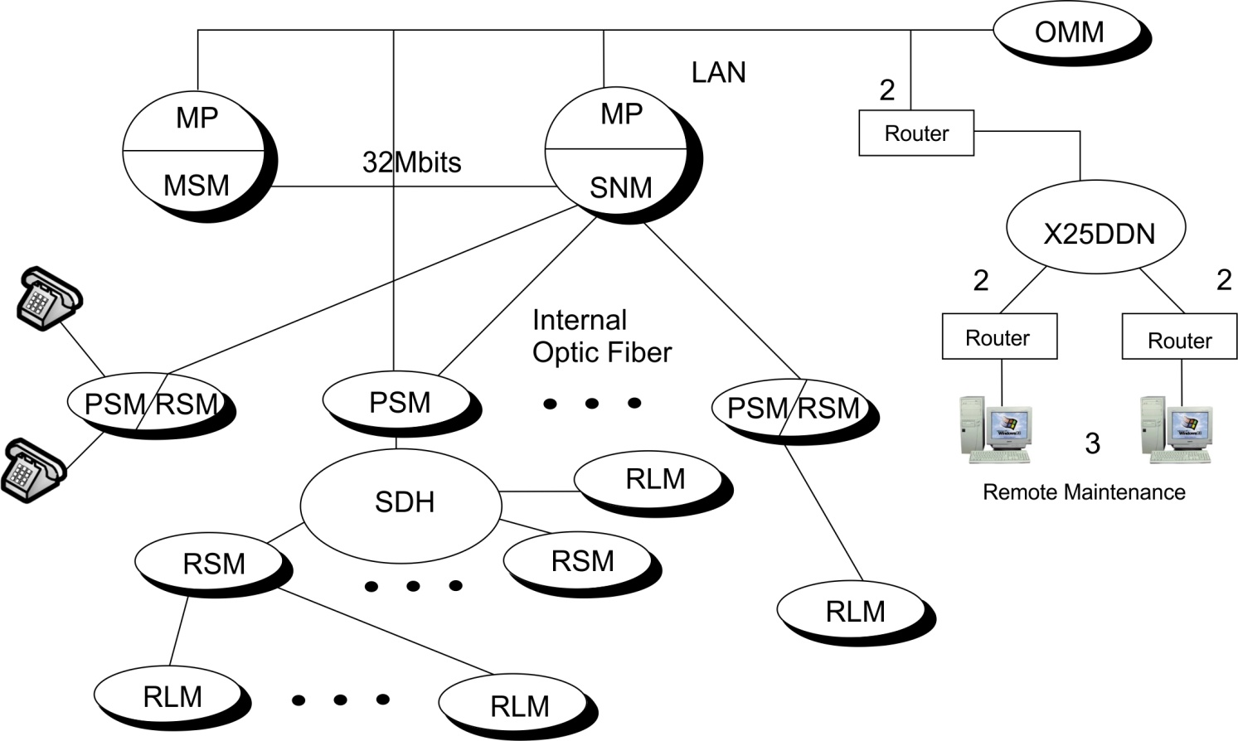
Модуль SNM: Блок сетевой коммутации. Он обеспечивает центральную сеть коммутации емкостью 32К, 64К, 128К и 256К, предназначенную для терминальных станций, имеющих от 10000 до 600000 абонентских линий, или для спаренных станций на 5000 - 120000 цифровых каналов.
Модуль MSM: Блок распределения сообщений. Модуль MSM соединяется с модулем ОАМ через локальную сеть и создает каналы коммуникации со скоростью передачи 256 кбит/с для каждого модуля SNM, PSM и RSM. Если модули не связаны локальной сетью, то модуль MSM может создать для них каналы передачи сообщений.
Модуль ОАМ: Блок эксплуатации и обслуживания. Он состоит из группы рабочих станций, использующих архитектуру клиент-сервер и образующих компьютерную сеть (LAN или WAN). Он служит для централизованной эксплуатации и обслуживания модулей PSM (на ближнем конце сети) и модулей RSM, RSU (удаленных) и сопряжения разных интерфейсов с центром управления сетью.
Модуль PSM/RSM: Блок периферийной или удаленной коммутации. Блоки PSM и RSM являются коммутирующими модулями с совершенно одинаковой структурой и скоростью 8 К. Они являются главными узлами системы ZXJ10 и осуществляют сопряжение всех сигнальных и функциональных услуг.
Модуль PSM можно соединить с другими модулями через ЛВС или через модуль MSM, хотя режим соединения с ЛВС более предпочтителен при невысокой коммуникационной нагрузке между MSM и ОАМ. Модуль PSM может также образовать единую плату коммутирующей сети 32 К, которую используют как модуль доступа для пользователя в широкочастотной коммутирующей системе ATM, что представляет интерес для нашего клиента на будущее.
Модуль PSM также может образовать 236 2М-линий РСМ для поддержки и управления другими модулями PSM и RSM как центральный модуль (СМ).

2.2 Основные характеристики аппаратуры системы ZXJ10.

Гибкая конфигурация: Центральную сеть можно постепенно расширять от 32 К, 64 К, 128 К до 256 К, а пропускную способность изменить от 10000 абонентов до 600000 абонентов.
Гибкая организация сети: Внутренний стандарт SDH: поддерживает конфигурацию типа звезда, а так же, линейную, древовидную и кольцевую конфигурации сети; возможны также три вида организации сети: одномодульная организация сети, мультимодульная организация сети с центральным PSM и мультимодульная организация сети с центральным SNM. Высокая скорость обработки сигнала: Все процессоры модуля - это процессоры Pentium II/Power-РС, а все процессоры абонентского узла - Intel 386 EX..
Большая пропускная способность с широким охватом:
ZXJ10 может поддерживать 600000 абонентов или 250000 DT и 64 модуля и тысячи узлов удаленных пользователей. Он предназначен для удовлетворения потребности "в максимальной пропускной способности при наименьшем числе станций".
Открытая схема: ZXJ10 может легко соединяться с широкочастотным модулем доступа ATM, модулем доступа в Интернет и т.п.
Большая пропускная способность PSM:
12480 пользователей аналоговых линий (или 6240 пользователей сети ISDN) и 2760 DT- каналов.
48 каналов ОКС №7; 24 V5 интерфейсов и 96 коммуникационных каналов V5;

Большая нагрузка трафика:
> 0,2 ERL/абонент, > 0,7 ERL/DT, > 0,8 ERL/линия ОКС №7.
Отличная способность к организации сети:
Модуль PSM поддерживает протоколы ISUP/TUP, V5.1/V5.2 и ISDN DSS1 системы сигнализации и может взаимно соединяться с PSPDN, FR, DDN, Интернетом и рядом других сетей. Таким образом, сетевые ресурсы могут быть использованы полностью, а число используемых коммутаторов можно уменьшить, значительно сократив инвестиции. На одной и той же платформе поддерживаются различные сети и услуги, например, STP, IN, PSTN или GSM.
Высокая степень защиты: безопасность на уровне пользователя: каждый пользователь имеет независимый пароль с разными полномочиями во избежание случайной путаницы;
Безопасность на сетевом уровне: данные, передаваемые по фоновой сети, зашифрованы, чтобы избежать несанкционированной атаки хакеров.
2.3. Функции основных модулей
Система ZXJ10 использует многомодульную, полностью распределенную структуру управления, как показано на рис. 2.2
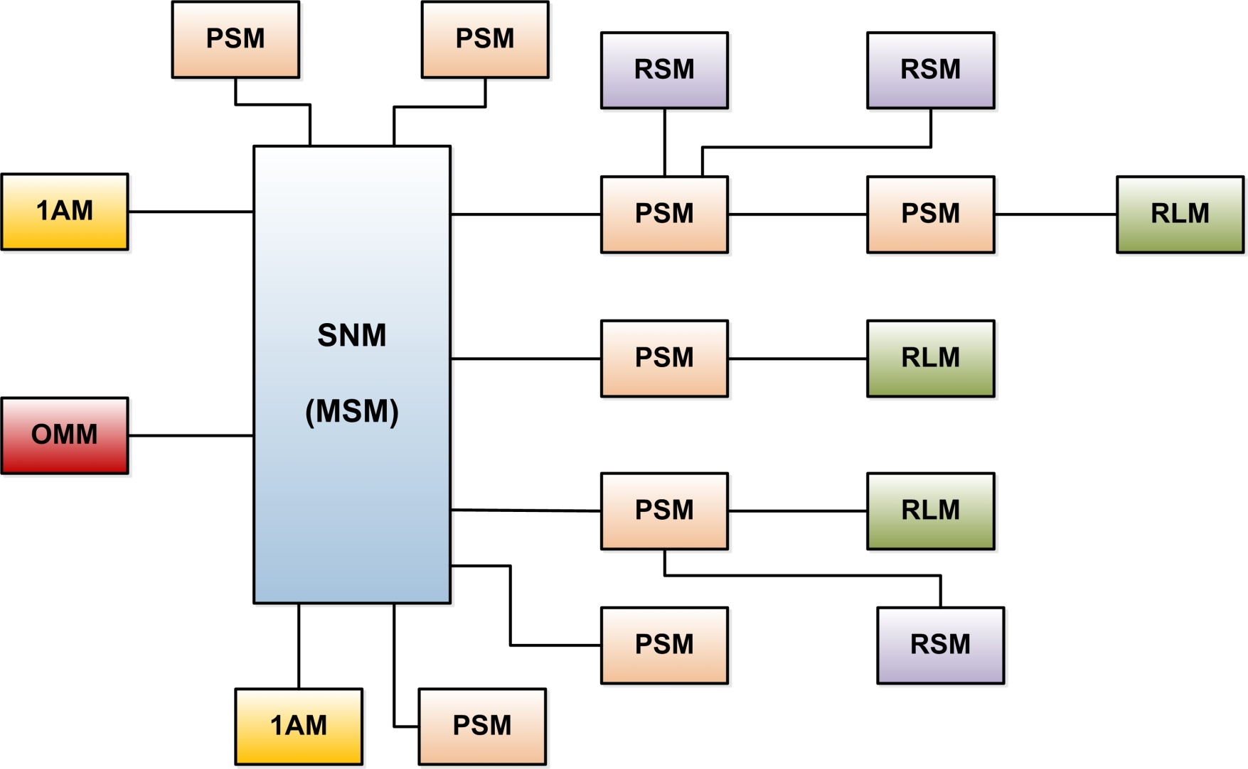
Рис. 2.2 Структура аппаратного обеспечения ЭВМ
Система главным образом состоит из следующих основных модулей:
Модуль коммутации сообщений MSM;
Модуль коммутации сети SNM;
Модуль эксплуатации и техобслуживания ОММ;
Местный периферийный коммутационный модуль PSM;
Удалённый периферийный коммутационный модуль RSM;
Модуль обработки пакетов РНМ;
Удалённый абонентский модуль RSU.
2.3.1. Периферийный коммутационный модуль (PSM)
PSM - один из основных независимых модулей в системе ZXJ1О, чьи главными функции: Выполнение обработки вызова и коммутации каналов между абонентами в пределах PSM; Подсоединение вызывающих сообщений и каналов абонентов в пределах PSM и среди других PSM к центральному SNM. Конфигурация - Модуль абонентского канала. В этом случае, PSM функционирует в качестве периферийной станции центральной сети и в то же время соединяет станции удаленного модуля через соединительные линии. Конфигурация следующая:
Абонент: 9,600 линий
Канал: 1,200 линий
DTMF: 300 наборов
MFC: 180 наборов
Число соединяемых КИ от PSM до SNM - 2,048.
Чистый абонентский модуль. В этом случае, PSM служит как периферийная станция центральной сети и будет соединять только абонентов. Детальная конфигурация нижеследующая:
Абонент: 15,360 линий
Канал: 480 линий
Число коммутируемых КИ от PSM до SNM - 2048.
Независимая станция, то есть PSM может функционировать как полностью коммутационная система, выполняя обработку вызовов для обеспечение доступа абонентов PSTN и ISDN. В этом случае, PSM - не является периферийным коммутационным модулем, связанным с SNM. Его детальная конфигурация следующая:
Абонент: 12,480 линий
Канал: 2,880 линий
DTMF: 420 наборов
MFC: 360 наборов
Чистый канальный модуль. В этом случае, PSM функционирует как независимая узловая станция. Он может быть полностью либо преимущественно с цифровыми или аналоговыми каналами. Его детальная конфигурация следующая:
Канал: 6,240 линий
MFC: 780 наборов
В PSM используется главный процессор, иерархический способ управления, структура которого показана на следующем рисунке. Он состоит из следующих основных блоков:
Абонентский блок:
Он состоит из платы аналоговых абонентов (ASLC), платы цифровых абонентов (DSLC), платы каналов А/В, канала одной несущей частоты (2400Hz/2600Hz SFT), и платы соединительных линий Е&М.
Блок цифровых каналов:
Он включает субблок интерфейса цифровых каналов (DTI).
Блок аналоговой сигнализации:
Он состоит из субблока многочастотного вынужденного регистрового сигнала (MFC), субблока двухтонового многочастотного сигнала (DTMF) и субблока тонового сигнала (тон).
Блок управления - Он состоит из модульного процессора (МР), субблока коммуникации (СОММ), субблока наблюдения (MON) и субблока контроля окружающей среды (PEPD).
Блок цифровой коммутационной сети (блок T-net) - Он состоит из цифровой коммутационной сети (DSN) и суб-блока интерфейса программного обеспечения (DSNI).
Блок интерфейса оптического волокна - Он состоит из пары суб-блоков интерфейса оптического волокна (FBI). В центре многомодульной станции имеется также пара FBI, которые образуют с ним границу другого интерфейса оптического волокна. Его главная функция состоит в соединении PSM с центральным модулем через оптическое волокно, завершая встроенную передачу внутренней системы.
Блок синхронизации - Он состоит источника опорной синхронизации (CKI) и генератора синхронизации (SYCK), обеспечивающего последовательную синхронизацию для всей системы, и в то же время синхронное прослеживание верхнего слоя внешней синхронизации.
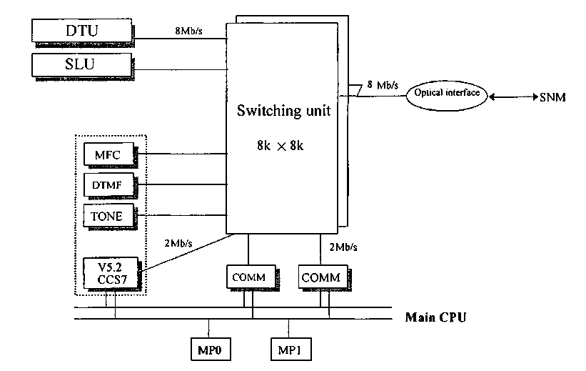
Рис.2.3. Структура PSM.
2.3.2. Удалённый коммутационный модуль (RSM)
RSM - расширенная станция PSM или центрального модульной станции (SNM), чья структура подобна структуре PSM. Имеет доступ к различным удаленным абонентам. Выполняет коммутацию между удаленными абонентами. Реализует взаимодействие центральной сети с PSM или центральной станцией. RSM может реализовывать внутреннюю коммутацию также, как и PSM. Соединение между RSM и PSM или SNM: RSM может обращаться к системе через DTI с помощью ИКМ-терминала передачи в форме ИКМ.Оба соединяют непосредственно через интерфейсы оптического волокна к любому из терминалов PSM/RSM, облегчая системе ZXJ10 организацию сети.Модуль обработки пакетов (РНМ)
Структура РНМ подобна структуре PSM, если бы не блок доступа (AU) добавленный для взаимодействия с сетью пакетов. В общем, в коммутации пакетов используется протокол Х.25, таким образом в основном обработка, используемая в РНМ может поддерживать два типа вызовов:
Случай А: В Данные канала коммутации пакетов обрабатываются субблоком СОММ РHМ.
Случай В: Данные канала коммутации пакетов посылаются в AU из PSPDN через коммутационную сеть, и обрабатываются AU согласно протоколу Х.25.
2.3.3. Модуль коммутации сообщений (MSM)
MSM главным образом производит межмодульную коммутацию сообщений. PSM, RSM, РНМ связаны с SNM через оптические волокна. Коммуникационные КИ связаны с MSM полупостоянным соединением с SNM, а мультипроцессор MSM завершит процесс коммутации сообщения согласно информации маршрутизации. Структура блока управления в MSM подобна структуре PSM, содержащей пару активных / резервных мультипроцессоров и несколько субблоков СОММ. Когда система большего размера, и способность обработки пары мультипроцессоров не достаточна, система может быть расширена через Ethernet для того, чтобы улучшить способность коммутации данных. Её структура показана на рис. 2.4:
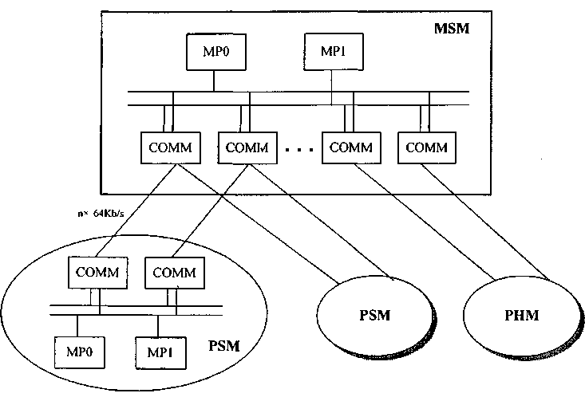 Рис .2.4. Структура MSM
2.3.4. Модуль коммутации сети (SNM)
SNM - основной модуль многомодульной коммутационной системы, главным образом выполняющий обмен межмодульными каналами многомодульной системы, посылая коммуникационные КИ от модулей к MSM после того, как было установлено полупостоянное соединение. SNM содержит несколько следующих блоков:
Блок центральной цифровой коммутационной сети (просто называемый S-сетью) - Каждый цикл состоит из двух 8КБ, коммутационных панелей, 16КБ всего (каждая панель в активном / резервном режиме), реализуя 32КБ центральную коммутационную сеть, путём наложения циклов. Блок управления: Его структура подобна структуре PSM. Он главным образом управляет соединением центральной коммутационной сети, и контролирует DT.
Блок цифровой коммутационной сети (просто называемый Т-сетью):
Его структура подобна структуре PSM. Он представляет собой расширенный слой модуля удаленного доступа и слой снабжения системы опорной синхронизации.
Блок интерфейса оптического волокна: Он оборудован в структуре SNM для многомодульной станции. Он может быть соединён с РSМы через их интерфейсы ОВ. Структура показана на рис.2.5:
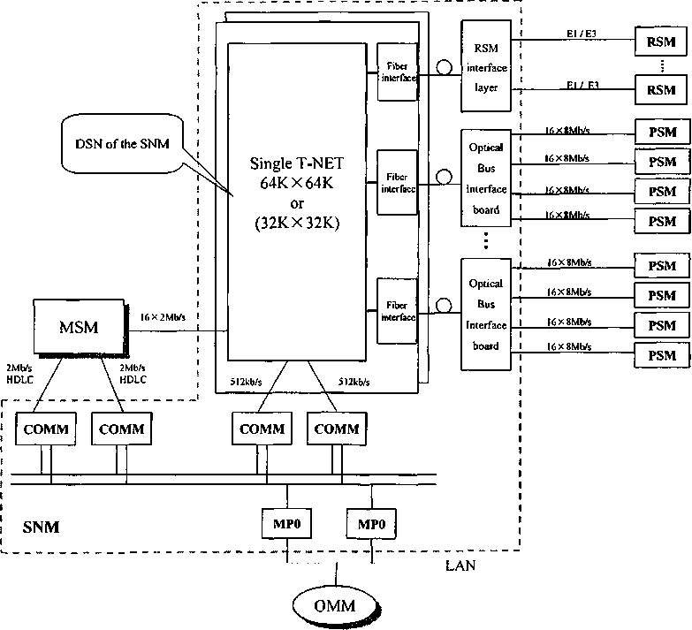
Рис .2.5. Структура SNM

2.3.5. Модуль эксплуатации и технического обслуживания (ОММ)
Модуль ОММ системы ZXJ1O'S также называется модулем эксплуатации и техобслуживания платформы системы, отличаясь от системы эксплуатации и техобслуживания управления платформой MP/Comm. Управление платформой и платформа соединены через шину Ethernet. Мультипроцессор посылает информацию ос функциональном статусе платформе ОММ, в то время как ОММ посылает команды человек-машина и система загружает файл сообщения мультипроцессору.
Главные функции платформы ОММ
Обработка систем вызова и синхронизации
Контроль аварийной сигнализации и восстановление обработки
Начальная загрузка программы и модернизация версии
Коммуникация и обмен сообщениями между управлением и платформой
Индикация и обработка информации наблюдения
Создание файла и управление
Тестирование в режиме реального времени и вывод результатов
Индекс 112 хранение жалоб абонентов
Управление тарификацией и обработка CDR
Управление трафиком и рассмотрение запросов абонентов (QoS)
Управление данными (включая данные абонента и данные станции)
Соединение платформы ОММ и мультипроцессора управления платформой

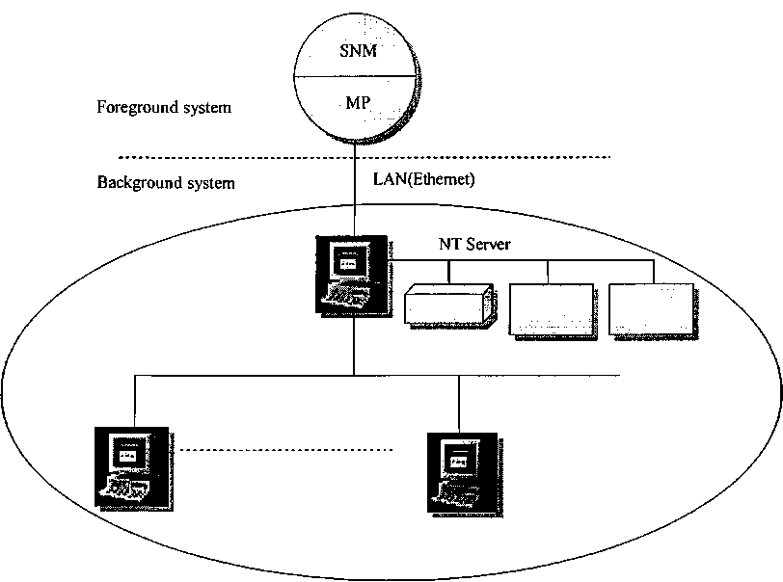
Рис.2.6. Соединение между сетью управления платформой и платформой
Терминалы многократного обслуживания могут быть соединены между платформой ОММ и мультипроцессором системы управления платформой. Когда система потребует расширения, дополнительные терминалы обслуживания могут быть добавлены через шины расширения Ethernet между ОММ и мультипроцессором.
Коммуникации сообщения от платформы и системы управления платформой к каждому PSM системы могут быть последовательно посланы мультипроцессором каждого PSM мультипроцессору центральной станции (системе управления платформой), от которого они будут переданы на терминалы обслуживания платформы через шину Ethernet.

2.4 Концентратор абонентского доступа или удаленный коммутатор.
Широкое использование современных АТС большой емкости стимулирует развитие сети абонентских выносов. Какой же тип выноса выгоднее устанавливать — традиционный локальный телефонный коммутатор (RSU) или концентратор абонентского доступа нового поколения (NG DLC)?
- Существует два основных способа телефонизации района компактного проживания абонентов (городской микрорайон, небольшой поселок и т. п.) — установка локального телефонного коммутатора (RSU — Remote Switching Unit) либо концентратора абонентского доступа (DLC — Digital Loop Carrier). Таким образом, можно организовать вынос номерной емкости с основного коммутатора АТС.
- Схема обслуживания ATC-RSU наиболее привычна, так как давно применяется в небольших удаленных районах, обеспечивая охват необходимой территории. При этом коммутация (только традиционная — канальная) осуществляется на головной АТС. Чаще всего локальный коммутатор подключается к головному по линиям ISDN-PRI (согласно рекомендациям МС), и абоненты получают номера с головного коммутатора.
- 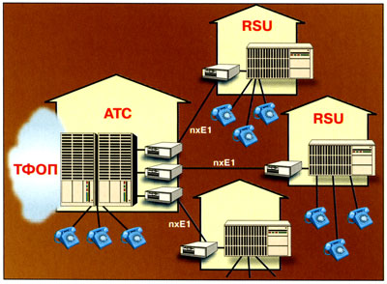
Рис.2.7. Предоставление услуг телефонии удаленным абонентам при помощи RSU
- Развитие телекоммуникационных технологий и появление новых стандартов (таких как V5.2) открыло операторам новые возможности и в сфере абонентского доступа. Схема ATC-DLC начала применяться уже в 70-х годах прошлого века, но наибольшую привлекательность для операторов она обрела именно сейчас, с появлением абонентских концентраторов нового поколения (NG DLC).
- Ввиду того, что DLC не имеет собственного ядра коммутации и блоков сопряжения с другими АТС, стоимость базового модуля DLC ниже, чем модуля RSU. Кроме того, DLC изначально спроектирован для обслуживания небольшого количества абонентских линий (100 — 2000) и может наращиваться по мере необходимости, тогда как RSU обладает большей избыточностью на начальном этапе.
- Еще одним достоинством DLC является отсутствие необходимости оснащения его блоком СОРМ даже при числе абонентов более 1000, что позволяет сократить затраты не только на данный блок, но и на передачу потоков Е1 в соответствующие службы.
- Значительная выгода достигается также при подключении по стеку протоколов V5.2 за счет концентрации телефонного трафика абонентов. При этом тарификация всех звонков абонентов DLC осуществляется на головном коммутаторе, что исключает дополнительные затраты на организацию биллинга и упрощает подключение/отключение удаленных абонентов. При подключении же RSU по протоколу ISDN-PRI, чтобы отключить с головного коммутатора одного абонента за неуплату, необходимо каждый раз менять конфигурацию потока PRI.
- 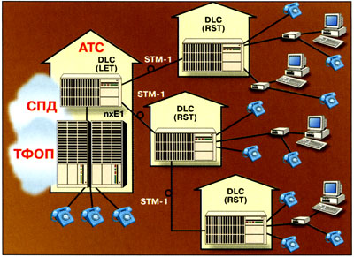
Риc.2. 8. Предоставление услуг телефонии и передачи данных удаленным абонентам при помощи DLC
- Кроме того, в отличие от RSU для DLC не требуется создания климатических условий в месте размещения, а приемка-сдача в эксплуатацию производится надзорными органами по упрощенной схеме, что также экономит средства и время оператора.
- Соотношение стоимости подключения порта при использовании DLC и RSU
- Для удобства сравнения стоимость решений представлена в виде графиков, где всплески обусловлены добавлением новой карты или шасси при увеличении числа абонентов.
- Предоставление услуг телефонии. Сравнение затрат на предоставление услуг телефонии удаленным абонентам. Для корректного сравнения с абонентским концентратором целесообразно взять коммутатор небольшой емкости (около 200 абонентских линий на одном шасси), имеющий модульную конструкцию. Предположим, в качестве RSU используется отечественная АТС — «Протон-Алмаз», «Квант» и т. п. Стоимость решения с DLC рассчитана на примере концентратора НТС-1100Е производства Hitron Technologies, поставляемого компанией ИМАГ.
- Для расчета стоимости порта для RSU и DLC необходимо учесть затраты на шасси (включая блоки питания и управления)и модули(абонентских линий и Е1). Типовой RSLJ позволяет подключить 20 абонентских линий на каждый модуль; в шасси можно установить 11 модулей. POTS-модули НТС-1100Е рассчитаны на 6 абонентов. В шасси можно установить 20 — 22 модуля(400-440).
- Поскольку RSU имеет шасси и модули абонентских линий большей емкости, чем DLC, при увеличении числа абонентов дооснаще-ние RSU обойдется дороже. Цена шасси RSU превышает стоимость шасси DLC примерно в 3 раза, это же справедливо и для цены модулей.

Глава 3. РАСЧЕТНАЯ ЧАСТЬ .
3.1 Технические задания к проекту.
- Проектирование ЦАТС типа ZXJ10 на 2000 номеров для СТС Пянджский район .
- Провести расчеты возникающей нагрузки.
- Расчёт распределение нагрузки по направлениям.
- Расчет интенсивности телефонной нагрузки сети
- Дать нумерацию абонентам местных сетей, приняв закрытую систему нумерации. Выбрать коды местных сетей и коды зон семизначной нумерации.
- Написать последовательность цифр, которые абонент набирает при осуществлении: а) местной связи; б) внутризоновой связи; в) междугородней связи.
- Расчет поступающих и исходящих интенсивностей нагрузок для каждой АТС и их распределения по направлениям для цифровой ГТС.

3.2. Расчет возникающей нагрузки.

Возникающую нагрузку создают вызовы (заявки на обслуживание), поступающие от абонентов (источников) и занимающие на некоторое время различные соединительные устройства станции.
Согласно нормам технологического проектирования (НТП) следует различать три категории (сектора) источников: народнохозяйственный сектор, квартирный сектор и таксофоны.
При этом интенсивность местной возникающей нагрузки может быть определена, если известны следующие основные параметры:
N_{нх} , N_{к} и N_{т} - число телефонных аппаратов народнохозяйственного сектора, квартирного сектора и таксофонов;
C_{нх}, C_{к}, C_{т} - среднее число вызовов в ЧНН от одного источника i-й категории;
T_{нх}, T_{к}, T_{т} - средняя продолжительность разговора абонентов i-й категории в ЧНН;
P_{p} - доля вызовов закончившихся разговором.
Структурный состав источников, то есть число аппаратов различных категорий определяется изысканиями, а остальные параметры (C_{i}, T_{i}, P_{p}) - статистическими наблюдениями на действующих АТС данного района.
Интенсивность возникающей местной нагрузки источников i-й категории, выраженная в Эрлангах, определяется формулой:

$\text{Yi}=\frac{\text{Ci}⋅\text{Ni}⋅\text{ti}}{\text{3600}}$ (3.1)
где t _{i} - средняя продолжительность одного занятия:
$ti=αi⋅Pp⋅(t\text{co}+n⋅tн+tу+t\text{пв}+Ti)$ (3.2)
Продолжительность отдельных операций по установлению связи, входящих в формулу (3.2), принимают следующей:
время слушания сигнала ответа станции t_{со} =3с
время набора n знаков номера с дискового ТА n ∙ t_{н} = 1,5n, с;
время набора n знаков номера с тастатурного ТА n ∙ t_{н} = 0,8n, с;
время посылки вызова вызываемому абоненту при состоявшемся разговоре t_{пв} = 7 - 8 с;
время установления соединения t_{у} с момента окончания набора номера до подключения к линии вызываемого абонента зависит от вида связи, способа набора номера и типа станции, в которую включена требуемая линия. При связи со станцией с программным управлением t_{у} = 3с. Для внутристанционной связи всегда t_{у} = 0,5с. Так как при наборе номера с дискового телефонного аппарата величина имеет различные значения, а распределение нагрузки по направлениям неизвестно, то не делая большой погрешности можно принять t_{у} = 2с;
коэффициент α_{i} учитывает продолжительность занятия приборов вызовами, не закончившихся разговором (занятость, неответ вызываемого абонента, ошибки вызывающего абонента). Его величина в основном зависит от средней длительности разговора T_{i} и доли вызовов, закончившихся разговором P_{p} , и определяется по графику рис. 2 [8].
Таким образом, возникающая местная нагрузка от абонентов различных категорий, включенных в проектируемую станцию, определяется равенством:

Y = Y_{НХ} + Y_{К} + Y_{Т} , (3.3)
Структурный состав абонентов и средние значения основных параметров нагрузки для всех категорий абонентов проектируемой АТС 7 указаны в таблице 3.1.

Таблица 3.1
Параметры нагрузки проектируемой АТС
Категории аппаратов | К% | Ci | Ti, c | P_{р}
Население  Из них с частотным набором | 74.5  25 | 1,1 | 110 | 0,5
Бюджетные  Из них с частотным набором | 17.3  30 | 3,5 | 85 | 0,5
Коммерческие  Из них с частотным набором | 8.2  50 | 3,5 | 85 | 0,5
Таксофоны | 0,8 | 8 | 110 | 0,5

По выражению (3.2) определим среднюю продолжительность одного занятия для телефонных для всех категорий:
при Т_{нас} = 95 по зависимости α_{k} = f (t_{k}, Pp) определяем α_{k} =1,18. Тогда для ТА с декадным набором номера:
t_{насд}= 1,18 ∙ 0,5 ∙ (3 + 5 ∙ 1,5 + 2 + 7 +110) = 76,41 с.
Для ТА с частотным набором номера
t_{насч}= 1,18 ∙ 0,5 ∙ (3 + 5 ∙ 0,8 + 2 + 7 + 110) = 74,34 с.
При Тнх = 85 определяем α_{k} =1,22:
t_{НХД} = 1,22 ∙ 0,5 ∙ (3 + 5 ∙ 1,5 + 2 + 7 + 85) = 63,75 с;
tнхч = 1,22 ∙ 0,5 ∙ (3 + 5 ∙ 0,8 + 2 + 7 + 85) = 61,61 с.
При Тт = 95 определяем α_{k} = 1,18:
t_{ТД} = 1,18 ∙ 0,5 ∙ (3 + 5 ∙ 1,5 + 2 + 7 + 110) = 76,41 с;
t_{ДЧ} = 1,18 ∙ 0,5 ∙ (3 + 5 ∙ 0,8 + 2 + 7 + 110) = 74,34 с.
Определим численность ТА каждой категории:
N_{насд} = N ∙ К_{нас}(1 - К_{насч}) = 2000 ∙ 0,745 ∙ (1 - 0,25) = 1118
N_{насч} = N ∙ К_{нас} ∙ К_{насч} = 2000 ∙ 0,745 ∙ 0,25 = 373;
N_{нхбд} = 2000 ∙ 0,173 ∙ (1 - 0,03) = 336;
N_{нхбч} = 2000 ∙ 0,173 ∙ 0,03 = 11;
N_{нхкд} = 2000 ⋅ 0,082 ⋅ (1- 0,5) = 82;
N_{нхкч} = 2000 ⋅ 0,082 ⋅ 0,5 = 82;
N_{т} = 8
После определения среднего времени занятия и числа ТА различных категорий рассчитывается интенсивность поступающей на АТС нагрузки от абонентов каждой категории:
Y_{насд} = 1118 ∙ 1,1 ∙ 76,41 / 3600 = 26,1 Эрл;
Y_{насч} = 3723 ∙ 1,1 ∙ 74,34 / 3600 =8.5 Эрл;
Y_{нхбд} = 335.62 ∙ 3,5 ∙ 63,75 / 3600 = 20,8 Эрл;
Y_{нхбч} = 11 ∙ 3,5 ∙ 61,61 / 3600 = 1.25 Эрл;
Y_{нхкд} = 82 ∙ 3,5 ∙ 63,75 / 3600 = 5,08 Эрл;
Y_{нхкч} = 82 ∙ 3,5 ∙ 63,75 / 3600 = 5,08 Эрл;
Y_{т} = 8 ∙ 8 ∙ 76,41 / 3600 = 1,06 Эрл;
Интенсивность нагрузок от различных категорий источников приведена в таблице 3.2
Таблица 3.2.
Категория аппаратов |  | P_{р} | α_{k} | i, с | t_{i}, с | Число ТА | Yi, Эрл
насел | Декадн. | 0,5 | 1,18 | 10 | 76,41 | 1118 | 26,1
насел | Частотн. | 0,5 | 1,18 | 10 | 74,34 | 372 | 8.5
НХБ | Декадн. | 0,5 | 1,22 | 85 | 63,75 | 335 | 20,8
НХБ | Частотн. | 0,5 | 1,22 | 85 | 61,61 | 11 | 1,25
НХК | Декадн. | 0,5 | 1,22 | 85 | 76,41 | 82 | 5,08
НХК | Частотн. | 0,5 | 1,22 | 85 | 74,34 | 82 | 5,08
ТАКС | частотн | 0,5 | 1,18 | 110 | 76,41 | 8 | 1,06

Общая средняя нагрузка, поступающая на вход станции, подсчитывается по формуле 3:
Y” = 26,1+8,5+20,8+1,25+5,08+5,08+1,06 = 67.87 Эрл.

3.3. Распределение нагрузки по направлениям.

Распределение нагрузки по станциям имеет случайный характер, зависящий от неподдающейся учету взаимной заинтересованности абонентов в переговорах. Поэтому точное определение межстанционных потоков нагрузки при проектировании АТС невозможно. Это можно сделать лишь после введения станции в эксплуатацию путем анализа проведенных изменений.
Известны приближенные методы распределения нагрузки по станциям сети на основе специальных коэффициентов распределения нагрузки, тяготении и нормированных коэффициентов. Однако во всех случаях при проектировании новых станций для прогнозирования значений самих коэффициентов необходимо иметь данные наблюдений за закономерностями изменений аналогичных коэффициентов на действующих сетях.
В рассматриваемом способе распределения нагрузки в качестве основных факторов приняты нагрузка проектируемой станции и общая нагрузка телефонной сети.
Местную исходящую нагрузку разделим на 3 части: нагрузку к спецслужбам, внутристанционную нагрузку и междугородная и международная исходящая нагрузка по заказно-соединительным линиям (ЗСЛ). Обычно к узлу спецслужб направляется 2-3% возникающей от абонентов нагрузки.

Y’ = Y’’ - Y’_{сп} (3.4)
где Y’_{сп} = 0,03 ∙ Y’’ = 0,03* 67.87 =2,04 Эрл.,
тогда Y’ = 67,87 - 2,04 = 65,83 Эрл

В связи с тем, что цифры номера, поступающие от ТА, принимаются в сигнальном комплекте линейной группы без занятия коммутационного поля (SN), то нагрузка на коммутационное поле (SN) меньше нагрузки, создаваемой абонентами, за счет меньшей продолжительности занятия SN. Продолжительность занятия SN меньше времени занятия абонентского комплекта на время слушания сигнала ответа станции и набора номера. Следовательно, нагрузка на SN будет меньше нагрузки на входе на величину φ. Для инженерных расчетов коэффициент φ для электронных АТС можно принять равным 0,9:

Y = 0,9 ∙ Y’₇ (3.5)
Нагрузка на выходе SN будет:

Y₇ = 0,9*65,83 = 59,25 Эрл
Междугородная и международная исходящая нагрузка по заказно-соединительным линиям (ЗСЛ) от одного абонента в ЧНН принимается равной
Y_{зсл} = 0,003...0,005 Эрл. Тогда интенсивность поступающей нагрузки на АМТС:
Y_{зсл} = 2000 ∙ 0,003 = 6 Эрл

3.4. РАСЧЕТ СОЕДИНИТЕЛЬНЫХ ЛИНИЙ.
Число СЛ в направлениях определяем по таблице Эрлангов (для цифровых АТС) при следующих нормах потерь (по расчетной нагрузке):
УСС - 0,001;
АМТС – 0,01;
РАТС – 0,005;
Внутрист. – 0,003.
В таблице указаны: в числителе – число СЛ, а в знаменателе – число первичных цифровых трактов (ПЦТ).
Таблица 3.2.
№ АТС | 1 | 2 | УСС | АМТС
1 | - | 400/17 | 210/7 | 190/7
2 | 400/17 | -
АМТС | 170/6 | 170/6 | - | -

Далее заполняем таблицу ПЦТ, вводимых в i-м мультиплексоре и выводимых в j-м мультиплексоре цифрового кольца.
Таблица 3.3.
Мультиплексоры ввода ПЦТ | Мультиплексоры вывода ПЦТ |  | Сумма вводимых ПЦТ
Мультиплексоры ввода ПЦТ | А | В
А | - | 40 | 40
В | 34 | - | 34

Общее число ПЦТ на каждом участке кольца определяется суммарным значением ПЦТ, вводимых на данном участке (в мультиплексоре начала участка) и ПЦТ, проходящих транзитом по данному участку от мультиплексоров других участков кольца.
V_{I} = 40 + 34 = 74 ПЦТ
V_{II} = 34 + 40= 74 ПЦТ
.
Требуемая скорость цифрового кольца S_{треб} определяется максимальным значением пропускной способности отдельного участка и рассчитывается по формуле:
S_{треб} = 2 ⋅ N_{ПЦТ} , (Мбит/с), (3.6)
где N_{ПЦТ} – максимальное число первичных цифровых трактов на отдельном участке.
S_{треб} = 2 ⋅ 74 = 148 Мбит/с.
Скорость цифрового кольца S_{к} выбирается стандартной по сетке скоростей SDH. Она должна удовлетворять следующему условию:
S_{к} ≥ К _{р} ⋅ S_{треб} ,
где К _{р} – коэффициент запаса на развитие сети. Рекомендуемый К _{р} = 1,4 –1,5.
К _{р} ⋅ S_{треб} = 1,5 ⋅ 148 = 222 Мбит/с .
По стандартной сетке скоростей SDH выбираем STM – 4 (S_{к} = 622 Мбит/с).
При закрытой системе нумерации на телефонной сети для связи между любыми двумя абонентами сети набирается номер одной и той же значности.

3.5 Расчет параметров оптического кабеля

Основным элементом волоконно-оптического кабеля является волоконно-оптический световод, по которому распространяется излучение. Световод состоит из двух основных частей: сердечника и оболочки. Как сердечник, так и оболочка изготавливаются из светопроводящих материалов. Чаще всего для этих целей используется плавленый кварц. Сердечник имеет показатель преломления материала n1 и диаметр а, а оболочка n2 и b соответственно. Для того, чтобы излучение могло распространяться по волокну, необходимо выполнение условия n1 > n2. Этим условием обуславливается полное внутренне отражение (ПВО), возникающее при падении электромагнитной волны из более плотной среды (с большим показателем преломления) на границу раздела с менее плотной средой. Показатель преломления материала оболочки n2 – постоянен, а величина показателя преломления n1 в общем случае есть функция поперечной координаты. Эта функция называется профилем показателя преломления (ППП).
Существует несколько видов ППП световода: ступенька, градиентный, со смещенной дисперсией.Наиболее простым в производстве являются волоконно-оптические световоды со ступенчатым ППП. На рисунке 10 показан световод со ступенчатым ППП.
n1
n2
n2

Рисунок 3.1 - Световод ППП типа ступенька.

Для того, чтобы в волоконном световоде с профилем показателя преломления типа ступенька, существовал одномодовый режим, необходимо, чтобы нормированная частота V была меньше или равна 2,405. Величина V определяется по формуле (10):

$V=\frac{а×π}{λ}×N_{а}$ (3.7)

где а – диаметр сердечника световода
λ – длина волны излучения
Na – числовая апертура волоконного световода
π= 3,14
Числовая апертура N_{a} является важнейшей характеристикой световода. Физический смысл числовой апертуры состоит в том, что она показывает конец лучей, ось которого лежит на оси световода. Все лучи, падающие на торец световода, лежащие в этом конусе, будут направляться световодом. Числовую апертуру волоконного свтовода можно найти следующим образом:

$N_{а}=n_{0}×\text{sin}u=\sqrt{n_{1}^{2}−n_{2}^{2}}$ (3.8)

где: n₀ – показатель преломления среды внешней по отношению к световоду;
u – аппертурный угол световода
$Δ$n - относительная разность показателей преломления сердцевины и оболочки.

$Δn=\frac{n_{1}−n_{2}}{n_{1}}$ (3.9)

Согласно рекомендациям ITU-T для одномодовых световодов, величина$Δ$n=0,018 для длины волны 1,55 нм.
Наиболее распространенным показателем преломления сердцевины при изготовлении одномодовых волокон является показатель со значением n₁ = 1,4675.
Определим значение показателя преломления оболочки n₂:

$n_{2}=n_{1}−Δn×n_{1}$ (3.10)

$n_{2}=1,\text{4675}−0,\text{018}×1,\text{4675}=1,\text{4410}$

Определим числовую апертуру световодов по формуле (11):

$N_{а}=\sqrt{n_{1}^{2}−n_{2}^{2}}=\sqrt{n_{1}^{2}−n_{2}^{2}}=0,\text{27}$ (3.11)

По рекомендациям ITU-T, диаметр сердечника одномодового волоконного световода лежит в пределах от 10 до 12мкм, а диаметр оболочки равен 125мкм. Наиболее часто встречающийся диаметр равен 10мкм.
Определим значение нормированной частоты по формуле (3.7),
при λ= 1,55 мкм:
$V=\frac{\text{10}×{\text{10}}^{−6}×3,\text{14}}{1,\text{55}×{\text{10}}^{−6}}×0,\text{27}=5,\text{46}$

Таким образом, в волоконном оптическом световоде со ступенчатым ППП и параметрами: n₁ = 1,4675, $Δ$n= 0,018, N_{а} = 0,27, а= 10мкм, в = 125мкм и рабочей длине волны λ = 1,55 мкм будет существовать одномодовый режим. Любой волоконно-оптический световод характеризуется таким немаловажным параметром как дисперсия. Явление зависимости групповой скорости распространения излучения от параметров излучения называется дисперсией, то есть явление уширения импульса при распространении по световоду. Различают три вида дисперсии волоконного световода: межмодовая, материальная и волноводная. Модовая дисперсия возникает при распространении в световоде нескольких мод. В одномодовых световодах модовая дисперсия отсутствует. Материальная дисперсия обусловлена зависимостью показателя преломления материала сердечника от длины волны. Волноводная дисперсия объясняется зависимостью постоянного распространения от длины волны, так как источника излучения излучает не строго одну длину волны λ, а некоторые спектр волн, который характеризуется значением спектральной ширины источника $Δ$λ .
Материальная дисперсия определяется по следующей формуле (12):

$τ_{\text{маг}}=Δλ×M$ (3.12)

где М - коэффициент удельной материальной дисперсии для плавленого кварца (М = 0,3098)
$Δ$λ - спектральная ширина лазера (λ = 0,5нм)

$τ_{\text{маг}}=0,5×{\text{10}}^{−9}×0,\text{3098}=1,\text{549}×{\text{10}}^{−\text{10}}$

Волноводная дисперсия для ступенчатого световода определяется по формуле (13)

$τ_{\text{вв}}=\frac{Δλ}{λ}×\frac{2×n_{1}^{2}×Δ}{C}$ (3.13)

где С - скорость света в вакууме (3 х 10 ⁵км/с)

$$τ_{\text{вв}}=\frac{0,5×{\text{10}}^{−9}}{1,\text{55}×{\text{10}}^{−6}}×\frac{2×1,{\text{4675}}^{2}×0,\text{018}}{3×{\text{10}}^{5}}=8,\text{336}×{\text{10}}^{−\text{11}}\left(c\left(\text{км}×м\right)\right)$$

Суммарная дисперсия одномодового волоконно-оптического световода является суммой материальной и волноводной дисперсии. Материальная и волноводная дисперсии могут компенсировать друг друга в диапазоне волн от 1,3 до 1,66 мкм.

В рассматриваемом случае:

$τ_{\sum{}=τ_{\text{вв}}−τ_{\text{маг}}}$ (3.14)
$τ_{\sum{}=8,\text{336}×{\text{10}}^{−\text{11}}−1,\text{549}×{\text{10}}^{−\text{10}}=7,\text{15}×{\text{10}}^{−\text{11}}}$

С помощью общей дисперсии можно определить ширину полосы пропускания световода $Δ$F Ширина полосы пропускания и общая дисперсия связаны следующим отношением:

$ΔF=\frac{1}{}$ (3.15)

$ΔF=\frac{1}{\left|7,\text{15}×{\text{10}}^{−\text{11}}\right|}=\text{13},9\left(\text{ГГц}\text{км}\right)$

3.6 Расчет максимальной длины регенерационного участка

Длина регенерационного участка в основном определяется параметрами: Затуханием ОК (с учетом потерь в местах сращивания и стыка с аппаратурой), дисперсией оптического волокна и энергетическим потенциалом ВОСП. Если учитывать только затухание, то есть потери на участке регенерации, то длина участка регенерации может быть определена из соотношения (3.16):

$L_{\text{ру}}=\frac{A−L_{\text{вв}}−L_{\text{выв}}−L_{\text{ст}}}{L_{k}+\left(\frac{L_{м}}{L}\right)}$ (3.16)

где:
А - энергетический запас системы
L_{вв} =0,05 - потери на стыке световод - передатчик
L_{выв} =0,05 - потери на стыке световод - приемник
L_{ст} =5 дБ - затухание обусловленное дополнительными потерями
L_{м} =0,2*N - затухание стыка световод – световод,
где N- число муфт
L_{k} =0.20 - километрическое затухание кабеля
L =2 км - строительная длина кабеля

Энергетический запас системы передачи определяется максимально возможными уровнями сигнала на передающем и приемном конце:

$A=\left|P_{\text{пер }\text{max}}\right|+\left|P_{\text{пр }\text{min}}\right|$ (3.17)

$A=\text{39}+6=\text{45}\left(\text{дБм}\right)$
Число строительных длин на участках.

l_{стр}=2 км.

Nстр=l_{уч}/ l_{стр} (в большую сторону) (3.18)

Где: l_{уч} – длина участка

l_{стр} – строительная длина кабеля (2,км)

А) От станции Пяндж до станции Намуна.

Nстр.дл = 11/2 = 5.5 6

В) От станции Пяндж до станции Кулдимон:

Nстр.дл = 10/2 = 5

С) От станции Пяндж до станции Сармонтой:

Nстр.дл = 5/2 = 2,5 3

Д) От станции Пяндж до станции Араб

Nстр.дл=3/2=1,52

Е) От станции Пяндж до станции Тугул

Nстр.дл=12/2=6

Число муфт на участке

Nмуфт=Nстрдл – 1 (19)

А) От станции Пяндж до станции Намуна:
Nмуфт_{а-в}=6-1=5

В) От станции Пяндж до станции Кулдимон:

Nмуфт_{в-с}=5-1=4

С) От станции Пяндж до станции Сармонтой:

Nмуфт_{с-д}=3-1=2

Д) От станции Пяндж до станции Араб:

Nмуфт_{д-A}=2-1=1
Е) От станции Пяндж до станции Тугул:

Nмуфт_{д-A}=6-1=5

Кабель поставляется строительными длинами по 2 км. Рассчитаем максимально возможную длину участка регенерации при условии, что L = 10 км,
А) От станции Пяндж до станции Намуна:

$L_{\text{ру}}=\frac{\text{45}−5−0,\text{05}−0,\text{05}}{0,\text{20}+\left(\frac{3,6}{2}\right)}=\text{20}\text{км}$ (20)

В) От станции Пяндж до станции Кулдимон:

$L_{\text{ру}}=\frac{\text{45}−5−0,\text{05}−0,\text{05}}{0,\text{20}+\left(\frac{0,6}{2}\right)}=\text{67}\text{км}$

С) От станции Пяндж до станции Сармонтой:

$L_{\text{ру}}=\frac{\text{45}−5−0,\text{05}−0,\text{05}}{0,\text{20}+\left(\frac{2,6}{2}\right)}=\text{14}\text{км}$

Д) От станции Пяндж до станции Араб

$L_{\text{ру}}=\frac{\text{45}−5−0,\text{05}−0,\text{05}}{0,\text{20}+\left(\frac{0,8}{2}\right)}=\text{39},9\text{км}$
Е) От станции Пяндж до станции Тугул:

$L_{\text{ру}}=\frac{\text{45}−5−0,\text{05}−0,\text{05}}{0,\text{20}+\left(\frac{0\text{.}5}{2}\right)}=\text{57}\text{км}$

Расстояние от станции Пяндж до станции Намуна составляет 20 км.
Расстояние от станции Пяндж до станции Кулдимон составляет 67км.
Расстояние от станции Пяндж до станции Сармонтой составляет 24 км.
Расстояние от станции Пяндж до станции Араб составляет 39,9 км.
Расстояние от станции Пяндж до станции Тугул составляет 57 км.

По полученным результатам от длины регенерационного участка видно, что расстояние между станциями не превышает длины регенерационного участка, по этому мы не будем использовать регенераторы на внутризоновых участках.

Глава 4. Технико-экономическое обоснование проекта.

4.1 Необходимые данные для расчета капитальных вложений проекта
В нашем проекте используются одна коммутационная станция ZJX10 с пяти выносными абонентскими модулями RLM c общим объемом в 2500 номеров. Для соединения центральной станции с RLM используется оптический кабель, блоки питания и соединительные муфты. Перечень оборудования приведены в таб. 4.1
Таблица 4.1
Наименование оборудования | Единица измерения | количество | Цена за единицу (сомони) | Сумма  сомони
Коммутационная станция  ZJX-10 | шт | 1 | 384000 | 384000
Удалённый коммутационный модуль RSM ZJX-10PSM | шт | 5 | 65500 | 327500
Оптический кабель (ОК) | км | 150 | 6400 | 12800
БП | шт | 6 | 320 | 1920
Муфта | шт | 57 | 32 | 1824
Итого |  |  |  | 728044

К_{обор} =728044 сомони.

4.2 Расчёт капитальных вложений проектируемой сети

Капитальные вложения включают в себя следующие составляющие:
Стоимость оборудования (К_{об});
Стоимость монтажа (10% от стоимости оборудования) (К_{м});
Транспортные и заготовительно-складские расходы (5% от стоимости оборудования) (К_{т});
Затраты на тару и упаковку (0,5% от стоимости оборудования) (К_{у}).
Тогда, общие капитальные вложения определяются по формуле:
∑К_{ВЛ} = К_{об} + К_{м} + К_{т} + К_{у} (4.1)
4.2.1 Стоимость монтажа:
Стоимость монтажа составляет 10% от стоимости оборудования:

К_{м} = К_{об} * 10% (4.2)
Км = 728044 * 0,1 = 72804,4 сомони

4.2.2 Транспортные и заготовительно-складские расходы:
Транспортные и заготовительно - складские расходы составляют 5% от стоимости оборудования:

К_{т} = К_{об} * 5% (4.3)
Кт = 728044 * 0,05 = 36402,2 сомони

4.2.3 Затраты на тару и упаковку:
Затраты на тару и упаковку составляют 0,5% от стоимости оборудования

К_{у} = К_{об} *0,5% (4.4)
Ку = 728044 * 0.005 = 3640,2 сомони.

Согласно формуле (4.1) общие капитальные вложения
∑К_{вл} = 728044 + 72804,4 + 36402,2 + 3640,2 = 840890,8 сомони

4.3 Расчет эксплуатационных расходов

Затраты на эксплуатацию средств связи определяются в расчете на год и включают в себя следующие основные элементы:
Затраты на оплату труда (Э_{ФОТ});
Отчисления на социальные нужды ();
Амортизация основных фондов( );
Материальные затраты ();
Затраты на электроэнергию( );
Прочие расходы ()
Тогда
Э = Э_{ФОТ} + О_{с.н} + А + М + Э_{эл} + Э_{проч} (4.5)

4.4 Расчет фонда оплаты труда

Расходы на оплату труда работников, занятых эксплуатацией средств связи Э_{ФОТ} состоят из выплат по зарплате З_{ШТ}, исчисленных в соответствии с должностными окладами и численностью штата, с учетом существующей системы премирования и выплат в социальные фонды
Э_{ФОТ} = З_{ШТ} * 12 * 1,2 | (4.6)
где 12 – число месяцев в году;
1,2 – коэффициент, учитывающий процент премий;
Для удобного представления вычислений в таблице коэффициент, равный
12 * 1,2 = 14,4 обозначен как ξ_{ФОТ}. То есть ф.(4.6) примет вид
Э_{ФОТ} = З_{ШТ} * ξ_{ФОТ} | (4.7)
Численность обслуживающего персонала станционных сооружений ГТС должна определяться по нормативам численности, приведенным в Нормах технологического проектирования городских и сельских телефонных сетей [4], а должностные оклады работников определяются оператором связи.
Удельные показатели численности производственного штата для технического обслуживания опорных электронных АТС емкостью до 5 тысяч номеров (при наличии центра технической эксплуатации) по категориям работников (единиц штата до 5000 абонентских линий для сельской телефонной сети), а также принятые для расчетов должностные оклады приведены в таблице 4.2.

Таблица 4.2
Категория  работников | Численность  штата, ед | Оклад  сомон | Сумма  сомон
Станционный инженер | 1 | 588 | 588
Линейный инженер | 1 | 456 | 456
Инженер | 1 | 335 | 335
Электрик | 1 | 280 | 280
Техуборщица | 1 | 164 | 164
Сторож | 3 | 110 | 330
Электромонтер | 3 | 229 | 687
З_{ШТ} |  |  | 2384

Согласно формуле 4.6
Э_{ФОТ} = З_{ШТ} * ξ_{ФОТ} = 2384*14,4 = 34329,6 сомони

Отчисления на социальные нужды представляют собой обязательные для каждого предприятия выплаты по установленным в законодательном порядке нормам в размере 25% . Отчисления на социальные нужды напрямую зависят от фонда оплаты труда и рассчитываются по единым для всех предприятий нормам:
$О_{\text{СН}}=0,\text{25}∗\text{Эфот}$, (4.8)
$О_{\text{СН}}=0,\text{25}∗\text{34329},6=\text{8582},4$сомони.

Амортизация начисляется равномерно в пределах нормативных сроков функционирования основных фондов по одной и той же норме к первоначальной их стоимости. В Республике Таджикистан настоящее время норма амортизационных отчислений составляет 20 %, что должно обеспечить возврат капитальных затрат в течение 30 лет эксплуатации коммутационного оборудования.
А₀ = Кобор * 0,2 = 728044*0,2=145608.8 сомони | (4.9)

Материальные затраты включают затраты на материалы и запасные части и составляют один процент от суммы капитальных вложений.
М = К∑вл * 0,01=840890,8*0,01=8408.9 сомони | (4.10)
Затраты по оплате за электроэнергию для производственных нужд определяются по формуле:
Э_{Н} = W*Т, (4.11)
где W – мощность потребляемая электроэнергии АТСЭ в год, Вт(кВт/год);
Т – тариф на электроэнергию для промышленных предприятий (в данном проекте для расчетов принят тариф 0,26 сомон за 1 кВт*ч);

W = (N*P*24*365)/1000, (4.12)

где N- число телефонных номеров станции;
Р- мощность потребляемая оборудованием в час, в расчете на один номер Р = 1,7Вт;
365 – число дней в году;
24 – число часов в сутках;
1000 – коэффициент пересчета в киловатты.
Вычисления по ф.(4.10) для сравниваемых систем представлены ниже:
W = (2500*1,7*24*365)/1000 = 37230 кВт/год.
Расход на электроэнергию составляет:
Э_{эл} = W*Т = 37230*0,26 = 9679,8 сомони
Прочие расходы обычно составляют 15 – 30% от ФОТ,
$\text{Пр}=(0,\text{15}÷0,3)∗\text{Эфот}$, (4.13)
$\text{Пр}=0,\text{15}∗\text{10728}=\text{1609},2$сомони.
Как видно из вышеприведенных формул, во многие расчетные соотношения входят значение капитальных затрат и размер фонда оплаты труда. Поэтому общую расчетную формулу для нахождения эксплуатационных расходов можно представить следующим образом:
Эр = Э_{ФОТ} + О_{с.н} + А + М + Э_{эл} + Э_{проч} = (4.14)
=34329,6 + 8582,4 + 145608,8 + 8408,9 + 9679,8 +1609,2 = 208218,7

.4.9 Расчет минимальных годовых доходов.

Доходы от основной деятельности АТС состоят из:
- разовых доходов (подключение новых абонентов);
- текущих доходов (абонентская плата, повременная оплата и плата за ЗЛ операторов сотовой связи);

Таблица 4.3
Годовые доходы | Количество, ТА | Тариф, сомони. | Сумма дохода, сомони.
Разовые доходы: (установочная плата)
Населения | 2200 | 16 | 35200
Хозрасчетные орг. | 250 | 28 | 7000
Бюджетные орг. | 50 | 55 | 2750
итого | 2500 | 99 | 44950
Текущие доходы (абонентская плата)
Категория | Количество | Тариф за абонентскую плату (за год) | Сумма в сомони
Населения | 2200 | 1,3*12 | 34320
Хозрасчетные орг. | 250 | 2,5*12 | 7500
Бюджетные орг. | 50 | 7,5*12 | 4500
Итого: | 2500 | 135,6 | 46320
Текущие доходы (Доходы с повременной оплаты)
Категория абонентов | Количество | Ср.прод.разговора 1 абонента в сутки (за год) | Тариф на повременную оплату | Сумма в сомони
Населения | 2200 | 45*365 | 0,02 | 722700
Хозрасчетные орг. | 500 | 45*365 | 0,03 | 251850
Бюджетные орг. | 50 | 45*365 | 0,03 | 100376
Итого: 2500 |  | 38325 | 0,08 | 1074926

Итого Дг : |  | 1021246
Прочие доходы 20% от Дг: 1021246*0,2 |  | 224249
Итого Дод : |  | 1245495
Определение прибыли
Прибыль определяем вычитанием всех эксплуатационных расходов от Дод
Пр = Дод-Эр (4.15)
Пр = 1245495 – 208218,7 = 1037276,3 сомони
Затем определяем сумму налога
Пн = Пр*25% (4.16)
Пн =1037276,3 * 0,25=259319 сомони
И определяем чистую прибыль путем вычитания суммы налога от прибыли
Пчист=Пр-Пн (4.17)
Пчист =1037276,3 - 259319 = 767957,3 сомони
Анализ полученных результатов
Для определения экономической эффективности данного проекта следует разделить полученную прибыль Пчист на капитальные вложения
$Е=\frac{{\text{Пр}}_{\text{чис}}}{К\sum{\text{ВЛ}}}$, (4.18)

$Е=\frac{\text{767957},3}{\text{840890},8}=0,9$
Рассчитаем период окупаемости как обратную величину коэффициент абсолютной экономическую эффективности, т.е.

$Т_{\text{ок}}=\frac{1}{Е}$, (4.19)
$Т_{\text{ОК}}=\frac{1}{0,8}=1,1$год
Таблица 4.4 Технико-экономические показатели
Наименование показателя | Единица измерения | Величина показателя
1.Капитальные вложения | сомони | 840890.8
2.Эксплуатационные расходы | сомони. | 208218,7
3.Доходы от основной деятельности | сомони | 1037276,3
4.Чистая прибыль | сомони | 767957,3
5. Срок окупаемости | лет | 1,1
6. Коэффициент экономической эффективности | - | 0,9

Результаты экономических расчетов показывают целесообразность реализации данного проекта. Малый объем капитальных затрат получен за счет выбора коммутационного оборудование ZXJ-10 фирмы ZTE, что на сегодняшней день является самым дешевым оборудованием. Не смотря на свою низкую цену данное оборудование соответствует нормам международного стандарта и хорошо себя зарекомендовала на территории республики. Срок окупаемости проекта составляет 1,3 год, который является хорошем показателем проекта. Такой короткий срок получен благодаря результатам годовых доходов непосредственно и предоставлением дополнительных услуг связи.
Телефонизации сельской местности раньше с экономической точки зрения являлась невыгодным, однако в связи с предоставлением дополнительных услуг, такие как автоматический выход на междугородную и международную связь, IP- телефония, интернет голосовая почта данные вопросы становится рентабельными.

Глава 5. Вопросы экологии и безопасности жизнедеятельности.

5.1 Охрана труда в диспетчерской.

Вопросы, которые рассматривались в данном дипломном проекте касались цифровой АТС типа ZJX-10. В режиме эксплуатации данная АТС не требует постоянного присутствия обслуживающего персонала в автозале. Инженеры, обслуживающие данную АТС, находятся в диспетчерской и с помощью компьютеров осуществляют все необходимые действия по управлению системой. Так как инженеры в автозал не входят, то в разделе экологической безопасности следует рассматривать вопросы, связанные с охраной труда работников диспетчерской.
Условия труда - это совокупность факторов производственной среды, оказывающих влияние на здоровье и работоспособность человека в процессе труда. Условия труда должны быть комфортными и исключать предпосылки для возникновения травм и профессиональных заболеваний.
Факторы, составляющие условия труда, обычно делятся на четыре основные группы. Первая группа факторов - санитарно-гигиенические - включает показатели, характеризующие производственную среду рабочей зоны. Они зависят от используемого оборудования и технологических процессов, могут быть оценены количественно и нормированы.
Вторую группу составляют психофизиологические элементы, обусловленные самим процессом труда. Из этой группы только часть факторов может быть оценена количественно. К третьей группе относятся эстетические факторы, характеризующие восприятие работающим окружающей обстановки и ее элементов, количественно они оценены быть не могут. Четвертая группа включает социально-психологические факторы, характеризующие психологический климат в данном трудовом коллективе, количественно также не оцениваются.

5.2 Микроклиматические условия.
Микроклимат производственных помещений - метеорологические условия внутренней среды этих помещений, которые определяются действующими на организм человека сочетаниями температуры, влажности и скорости движения воздуха. Микроклимат производственного помещения оказывает значительное влияние на работника. Отклонения отдельных параметров микроклимата от рекомендованных значений снижают работоспособность, ухудшают самочувствие работника и могут привести к профессиональным заболеваниям. Температура воздуха оказывает существенное влияние на самочувствие и результаты труда человека. Низкая температура вызывает охлаждение организма и может способствовать возникновению простудных заболеваний. При высокой температуре возникает перегрев организма, что ведет к повышенному потовыделению и снижению работоспособности. Работник теряет внимание, что может стать причиной несчастного случая. Повышенная влажность воздуха затрудняет испарение влаги с поверхности кожи и легких, что ведет к нарушению терморегуляции организма и, как следствие, к ухудшению состояния человека и снижению работоспособности. При пониженной относительной влажности (менее 20%) у человека появляется ощущение сухости слизистых оболочек верхних дыхательных путей.
Скорость движения воздуха играет заметную роль в создании микрокли мата в рабочей зоне. Человек начинает ощущать движение воздуха при скорости примерно 0,15 м/с. При этом действие воздушного потока зависит от его температуры. При температуре менее 36C поток оказывает на человека освежающее действие, а при температуре более 40C - неблагоприятное.
Нормирование параметров микроклиматических условий осуществляется в зависимости от категории работы. Существует 3 категории работ в зависимости от энергозатрат организма
Работа в диспетчерской относится к категории Ia - легкая физическая работа - производится сидя и не требует физического напряжения. Оптимальные и допустимые параметры микроклимата для этой категории работ в теплый и холодный период года приведены в таблице 14.

Таблица 11
Нормы | оптимальные |  |  | Допустимые
Период  работы | темпера-  тура  воздуха,  C | относи-  тельная  влажность,  %, | скорость  движения воздуха,  м/с,не более | темпера-  тура  воздуха,  C | Относи-  Тельная  влажность,  %, не более | скорость  движения воздуха,  м/с,не более
Холодный | 22 - 24 | 30 - 60 | 0,1 | 21 - 25 | 80 | 0,1
Теплый | 23 - 25 | 40 - 60 | 0,1 | 22 - 28 | 75 | 0,1 - 0,2

5.3 Шум.
Беспорядочное смешение звуков различной интенсивности и частоты принято считать шумом. Многие производственные процессы сопровождаются значительным шумом. Чрезмерный шум на производстве и в быту, уровень которого не соответствует существующим санитарным нормам, оказывает вредное влияние на организм человека: развивает тугоухость и глухоту, расшатывает центральную нервную систему, вызывает головные боли и бессонницу, учащается пульс и дыхание, изменяется кровяное давление. Шум является причиной более быстрого, чем в нормальных условиях, утомления и снижения работоспособности человека.
Работа человека в условиях чрезмерного шума ослабляет внимание, что может прослужить причиной производственного травматизма.
Помещение диспетчерской не относится к числу помещений с повышенным уровнем шума. Нормируется только суммарная мощность шума, которая не должна превышать 60 дБ.

5.4 Электробезопасность.

Электрические установки, к которым относится практически все оборудование ЭВМ, представляют для человека большую потенциальную опасность, так как в процессе эксплуатации или проведения профилактических работ человек может коснуться частей, находящихся под напряжением.
Специфическая опасность электроустановок - токоведущие проводники, корпуса ЭВМ и прочего оборудования, оказавшегося под напряжением в результате повреждения (пробоя) изоляции, не подают каких-либо сигналов, которые предупреждают человека об опасности. Реакция человека на электрический ток возникает лишь при протекании последнего через тело человека.
Электропитание ПЭВМ осуществляется от стандартной трехфазной четырехпроводной сети с заземленной нейтралью напряжением U_{пит} = 220 В. В таких сетях для защиты от пробоя на корпус применяется защитное зануление.

6.5 Излучение.

Электровакуумные приборы, работающие в установках высоких и сверхвысоких частот при напряжениях свыше 6 кВ, становятся источниками “мягкого” рентгеновского излучения. При напряжениях свыше 15 кВ рентгеновское излучение выходит за пределы стеклянного баллона электровакуумного прибора и рассеивается в окружающем пространстве производственного помещения. Поэтому, если питающее напряжение (постоянное или импульсное) превышает 15 кВ, то необходимо применять средства защиты обслуживающего персонала от рентгеновского облучения.
Электроннолучевые трубки мониторов компьютеров работают под напряжением 26 кВ, а следовательно являются источниками мягкого рентгеновского излучения.
Защитные устройства должны обеспечивать защиту обслуживающего персонала от воздействия рентгеновских лучей с таким расчетом, чтобы доза рентгеновского облучения для всего тела человека за неделю не превышала бы 100 миллирентген (мр).
При работе с ПЭВМ для защиты от вредных излучений монитора пользуются защитными экранами.
Кроме того для защиты от бокового излучения расстояние между двумя компьютерами должно быть не менее 2м.

6.7 Расчет освещенности.
С помощью света осуществляется связь человека с окружающей средой. Рациональное освещение рабочих мест обеспечивает безопасные и здоровые условия труда. Освещение, соответствующее санитарным нормам, является главнейшим условием гигиены труда и культуры производства. При хорошем освещении устраняется напряжение зрения, ускоряется темп работы. При недостаточном освещении глаза сильно напрягаются, темп работы снижается, утомляемость работников увеличивается, качество работы снижается. Недостаточное освещение рабочих мест отрицательно влияет на хрусталик глаза, что может привести к близорукости. Чрезмерно яркое освещение раздражает сетчатую оболочку глаза, вызывает ослепленность. Глаза работников сильно устают, зрительное восприятие ухудшается, растет производственный травматизм, производительность труда падает. При хорошо организованном, рациональном освещении, соответствующем санитарным нормам, эти недостатки устраняются.
Для рационального освещения необходимо выполнение следующих условий:
- постоянная освещенность рабочих поверхностей во времени (колебание напряжения в сети не должны превышать 4% и выходить за пределы установленных норм);
- достаточная и равномерно распределенная яркость освещаемых рабочих поверхностей;
- отсутствие резких контрастов между яркостью рабочей поверхности и окружающего пространства;
- отсутствие резких и глубоких теней на рабочих поверхностях и на полу в проходах, что достигается правильным расположением светильников, а также увеличением отражения света от потолка и стен помещения и освещаемых рабочих поверхностей.
На предприятиях связи для освещения производственного помещения применяется общее освещение с равномерным (симметричным) размещением ламп.
Для освещения помещения с установленными ПЭВМ будут использоваться главным образом, люминесцентные лампы, которые необходимо применять в первую очередь в помещениях с напряженными и точными работами и которые обладают следующими достоинствами:
- высокой световой отдачей (до 75 лм/Вт и более);
- продолжительным сроком службы (до 10 000 часов);
- малой яркостью освещаемой поверхности;
- более экономичны по расходу электроэнергии;
- поверхность трубки лампы мало нагревается (до 40 - 50 градусов).
Наиболее приемлемыми для помещения с ПЭВМ являются люминесцентные лампы типа ЛБ (лампы белого света) и ЛТБ (тепло-белого света). Светильники, встраиваемые в потолок должны устанавливаться так, чтобы колпаки выступали не более, чем на 50 мм от поверхности потолка для уменьшения запыленности. Колпаки светильников изготавливаются из светорассеивающего материала, с коэффициентом пропускания не менее 0,7.
Норма освещенности помещения (E_{min}) зависит от разряда зрительных работ, выполняемых в данном помещении, который в свою очередь определяется минимальным размером объекта различения.
Для диспетчерской с установленными ПЭВМ таким объектом является точка с размером 0,3 - 0,5 мм, то есть работа в диспетчерской относится к категории работ высокой точности - III.
Для этой категории работ при общем освещении наименьшая освещенность E_{min} = 300 лк (люкс) [3].
Коэффициент пульсации освещенности не более 15%.
Коэффициент запаса k = 1,5.
Коэффициент неравномерности освещения z = 0,9.
Пусть диспетчерская - помещение, где установлены ПЭВМ имеет следующие размеры: длина A = 7м, ширина B = 6м, высота H = 4м.
Подвесной потолок оборудован светильниками АОД (двухламповыми с люминесцентными лампами ЛБ-40).
Коэффициенты отражения светового потока от стен и потолка соответственно равны: _{ст} =50%,  _{пт} = 70%.
Определим необходимое число светильников при общей системе освещения.
Для помещения с ПЭВМ уровень рабочей поверхности над полом равен 0,8м. При этом H_{р}= 3,2 (высота подвеса над рабочей поверхностью).
Площадь помещения: S = A . B = 7 . 6 = 42 м²
Для светильников АОД с лампами ЛБ40 световой поток, создаваемый одной лампой F_{л} = 2480 лм (люмен).
Определим сначала показатель помещения:
 = (A . B) / ((H_{р} . (A+B)) = (7 . 6) / ((3,2 . (7+6)) = 1
Теперь для  =1, коэффициентов отражения потолка _{пт}=0,7 и стен _{ст}=0,5 находим по таблице [4] коэффициент использования светового потока -  = 0,47.
Необходимое число светильников определяется по формуле:
N = (E_{min}. S . k) / (F_{л} . z . n . ) = (300 . 42 . 1,5)/(2480 . 0,9 . 2 . 0,47) = 9,008  10 шт.
Число ламп в светильнике равно 2. Общее количество ламп равно:
n = (2 . 10) = 20 шт.
Разделив N на число рядов, можно определить число светильников устанавливаемых в каждом ряду. Поскольку длина светильника известна, то нужно найти длину всех светильников ряда.
Если эта длина близка к геометрической длине ряда, он получается сплошным; если меньше длины ряда, то светильники размещаются с разрывами; если больше длины ряда, то увеличивается число рядов.
Пусть светильники устанавливаются в два ряда.
Число светильников в каждом ряду: N_{р} = N/2 = 5.
Длина светильника АОД = 1,2 м, длина одного ряда 5 . 1,2 = 6 м.
Поскольку длина помещения A=7м, все светильники размещаются в двух рядах, где имеются еще и разрывы.

Эксплуатационные расходы
в процентном соотношении

